山亭区人力资源和社会保障局

2021年政府信息公开工作年度报告
根据新修订的《中华人民共和国政府信息公开条例》、《国务院办公厅政府信息与政务公开办公室关于政府信息公开工作年度报告有关事项的通知》（国办公开办函〔2019〕60号）和省、市、区有关工作要求，编制本报告并向社会公开。全文包括2021年政府信息公开工作要点落实情况，主动公开政府信息情况，回应解读情况，依申请公开情况，政府信息公开行政复议、行政诉讼和投诉情况，存在的主要问题及改进措施等。本报告所列数据的统计时限自2021年1月1日至2021年12月31日。本报告全文在将山亭区政府网站（http://www.shanting.gov.cn/）,“政府信息公开年度报告”专栏公布。如对本报告有疑问，可与山亭区人力资源和社会保障局联系（地址:山亭区府前路西山兴邻里广场2楼B-E区，邮编：277200，电话：0632-8855277，传真：0632-8855277） 。

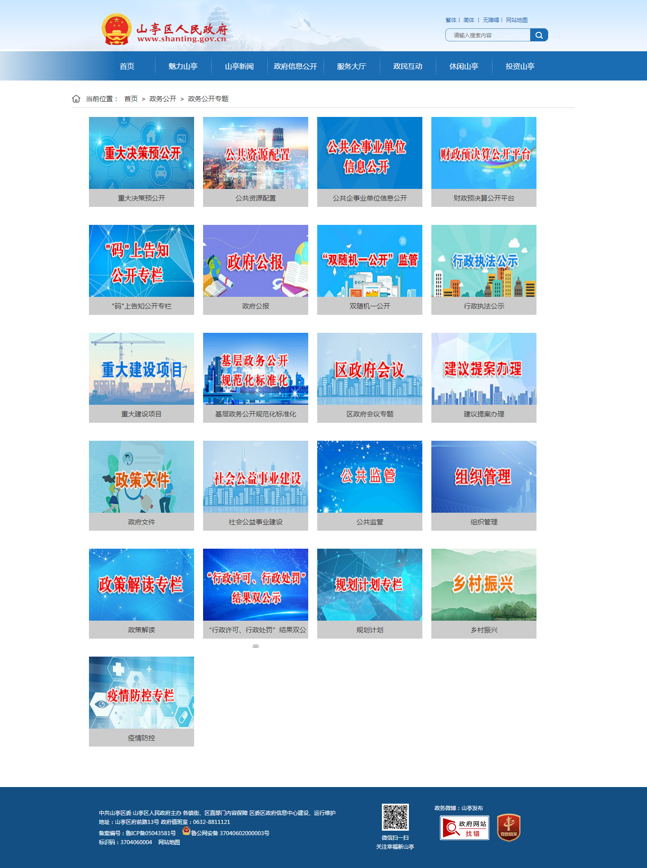
—、总体情况
山亭区人力资源和社会保障局认真贯彻落实《中华人民共和国政府信息公开条例》、《山东省政府信息公开办法》等相关文件精神，坚持打造品质人社，提高政府信息公开工作质量和水平，不断拓展主动公开内容，依法依规做好主动公开工作。
（一）主动公开工作情况
2021年，我局在政府信息公开网站及时主动公开各类政府信息256条，公开内容主要包括机构职能、部门领导及分工；政策解读；公示、公告、通知、部门业务信息；法规规章、部门文件；财政预算、决算信息；人事任免、公务员考录、事业单位招考；人大代表建议办理、政协委员提案办理、建议和提案总体情况；处罚强制信息；工作动态、重要会议、政务要闻、职业资格事项清单；行政权力运行公开、重点领域信息公开、政策解读与回应和国家有关规定应当主动公开的其他政府信息，同时，在局“山亭区人力资源和社会保障局”微信公众号发表公告。政策解读70余篇，通过“12345”政府服务热线及问政互动途径回复群众关心的热点问题721次。
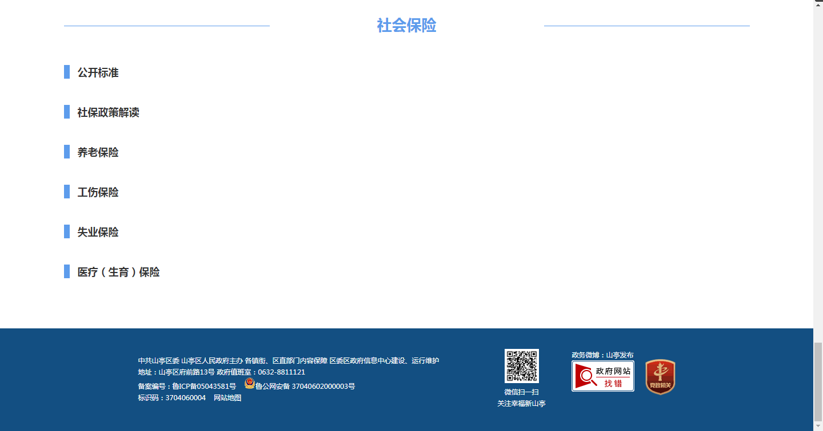
（二）依申请公开办理情况
1.收到和处理政府信息公开申请情况。
2021年共受理政府信息公开申请1件，答复政府信息公开申请1件，已答复处理。
收费和减免情况：
根据财政部、国家发展改革委联合印发的《关于清理规范一批行政事业性收费有关政策的通知》规定，本年度依申请公开政府信息未收取任何费用，包括：检索费、复制费（含案卷材料复制费）、邮寄费。
2.政府信息公开行政复议、行政诉讼情况。
2021年，因政府信息公开被申请行政复议0件，因公民、法人和其他组织认为行政机关政府信息公开工作具体行政行为侵犯其合法权益，提起行政诉讼0件，维护了区人社局依法行政、公开透明的良好形象。
（三）政民互动情况
区人社局开展了“政府开放日”活动，邀请人大代表，政协委员以及企业代表零距离感受人社系统的职能与政务服务工作，区人社局党组成员、社保中心主任王海龙及相关业务股室负责同志参加活动。
座谈会上，就业专班闫霄讲解就业创业相关政策，社保专班宗璞讲解退休审批、待遇核算相关政策，劳动维权专班陈雪梅讲解工伤认定办理相关政策。
会后，与会人员实地视察区政务大厅人社服务窗口工作。与会人员兴致勃勃了解了“综合柜员制”工作开展情况，纷纷表示人社系统以方便办事群众为重，践行了“山亭人社为人民”的初心和使命。
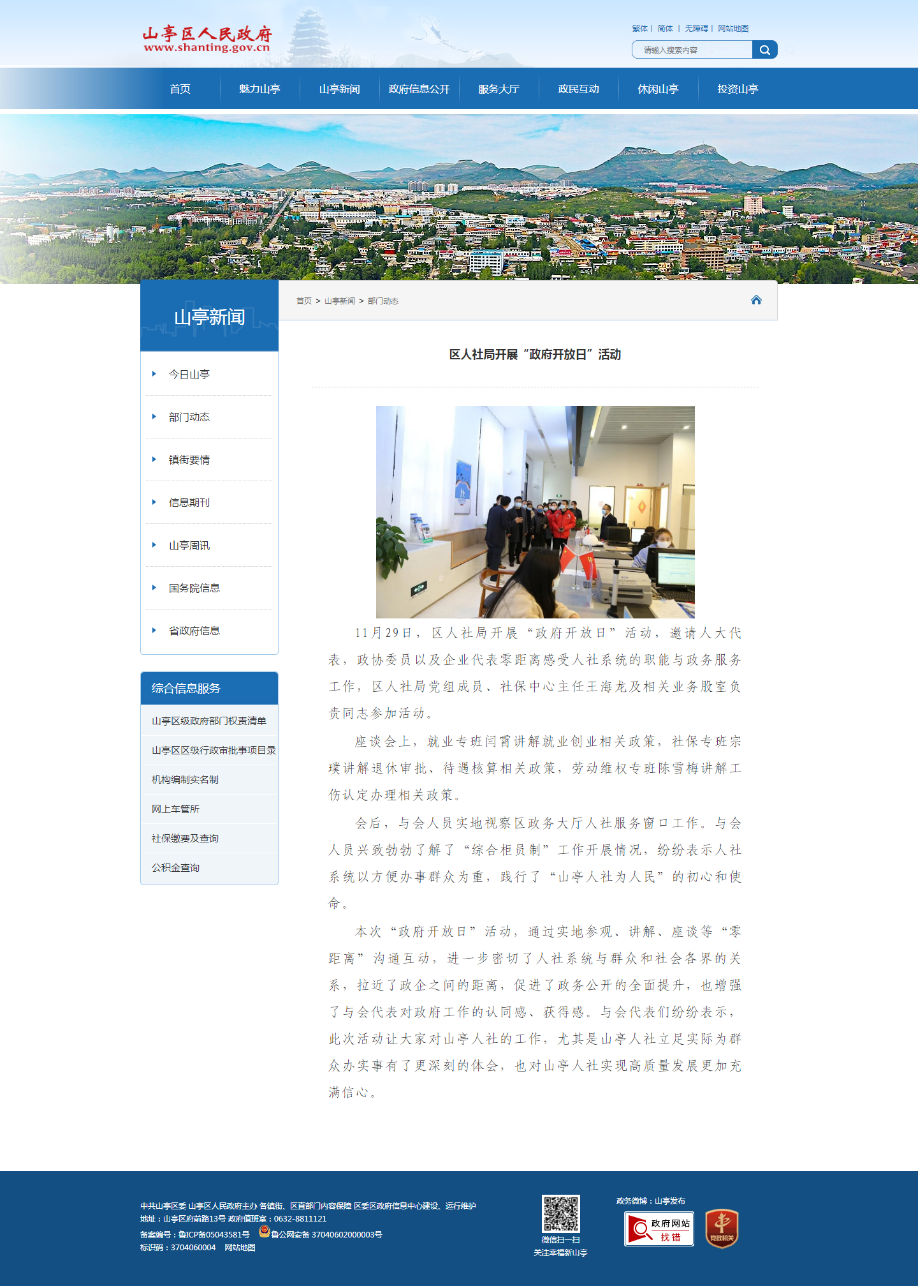
本次“政府开放日”活动，通过实地参观、讲解、座谈等“零距离”沟通互动，进一步密切了人社系统与群众和社会各界的关系，拉近了政企之间的距离，促进了政务公开的全面提升，也增强了与会代表对政府工作的认同感、获得感。与会代表们纷纷表示，此次活动让大家对山亭人社的工作，尤其是山亭人社立足实际为群众办实事有了更深刻的体会，也对山亭人社实现高质量发展更加充满信心。
（四）平台建设情况
一是在局门户网站开设专栏，分门别类发布有关的政策法规、审批流程和工作动态；
二是将重点领域的政府信息，在政府信息公开平台上重点公开；
三是利用“山亭区人力资源和社会保障局”微信公众号，将人社领域的通知公告、重要活动、招聘信息、政策解读等对公众开放，主动接受社会各界和广大人民群众的监督。同时为群众提供求职招聘、稳岗返还网办流程、社保卡进度查询、毕业生档案查询、职业培训网络平台、社保查询等多项
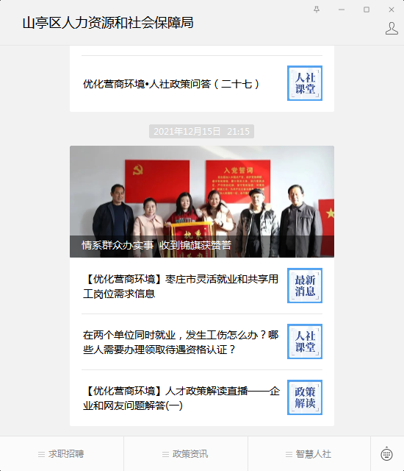
服务。
（五）机构建设及人员配置情况
本单位政务公开牵头科室为信息中心，工作人员为分管负责人王祥友主任和科员李文秀、王慎瑶，办公电话：0632-8823502。
（六）监督保障情况
一是将政府信息公开工作纳入年度绩效考核体系，进一步明确人社系统政府信息公开的内容、时限、形式、主体等要素，对表现突出、工作优异的工作人员在年底考核中给予加分，对态度敷衍、工作不力的工作人员在年底考核中酌情减分；
二是抓好业务培训工作。就政务信息类型、公开流程、公开信息热点、反馈材料制作等方面进行专题培训，有效提升了政务公开工作人员业务水平，夯实业务基础；
三是接受社会监督反馈。
二、主动公开政府信息情况
第二十条第（一）项
信息内容 | 本年制发件数 | 本年废止件数 | 现行有效件数
规章 | 0 | 0 | 0
行政规范性文件 | 0 | 0 | 0
第二十条第（五）项
信息内容 | 本年处理决定数量
行政许可 | 0
第二十条第（六）项
信息内容 | 本年处理决定数量
行政处罚 | 6
行政强制 | 0
第二十条第（八）项
信息内容 | 本年收费金额（单位：万元）
行政事业性收费 | 0
三、收到和处理政府信息公开申请情况
（本列数据的勾稽关系为：第一项加第二项之和，  等于第三项加第四项之和） |  |  | 申请人情况
 |  |  | 自然人 | 法人或其他组织 |  |  |  |  | 总计
 |  |  | 自然人 | 商业企业 | 科研机构 | 社会公益组织 | 法律服务机构 | 其他 | 总计
一、本年新收政府信息公开申请数量 |  |  | 0 | 0 | 0 | 0 | 0 | 0 | 0
二、上年结转政府信息公开申请数量 |  |  | 0 | 0 | 0 | 0 | 0 | 0 | 0
三、本年度办理结果 | （一）予以公开 |  | 0 | 0 | 0 | 0 | 0 | 0 | 0
三、本年度办理结果 | （二）部分公开（区分处理的，只计这一情形，不计其他情形） |  | 0 | 0 | 0 | 0 | 0 | 0 | 0
三、本年度办理结果 | （三）不予公开 | 1.属于国家秘密 | 0 | 0 | 0 | 0 | 0 | 0 | 0
三、本年度办理结果 | （三）不予公开 | 2.其他法律行政法规禁止公开 | 0 | 0 | 0 | 0 | 0 | 0 | 0
三、本年度办理结果 | （三）不予公开 | 3.危及“三安全一稳定” | 0 | 0 | 0 | 0 | 0 | 0 | 0
三、本年度办理结果 | （三）不予公开 | 4.保护第三方合法权益 | 0 | 0 | 0 | 0 | 0 | 0 | 0
三、本年度办理结果 | （三）不予公开 | 5.属于三类内部事务信息 | 0 | 0 | 0 | 0 | 0 | 0 | 0
三、本年度办理结果 | （三）不予公开 | 6.属于四类过程性信息 | 0 | 0 | 0 | 0 | 0 | 0 | 0
三、本年度办理结果 | （三）不予公开 | 7.属于行政执法案卷 | 0 | 0 | 0 | 0 | 0 | 0 | 0
三、本年度办理结果 | （三）不予公开 | 8.属于行政查询事项 | 0 | 0 | 0 | 0 | 0 | 0 | 0
三、本年度办理结果 | （四）无法提供 | 1.本机关不掌握相关政府信息 | 0 | 0 | 0 | 0 | 0 | 0 | 0
三、本年度办理结果 | （四）无法提供 | 2.没有现成信息需要另行制作 | 0 | 0 | 0 | 0 | 0 | 0 | 0
三、本年度办理结果 | （四）无法提供 | 3.补正后申请内容仍不明确 | 0 | 0 | 0 | 0 | 0 | 0 | 0
三、本年度办理结果 | （五）不予处理 | 1.信访举报投诉类申请 | 0 | 0 | 0 | 0 | 0 | 0 | 0
三、本年度办理结果 | （五）不予处理 | 2.重复申请 | 0 | 0 | 0 | 0 | 0 | 0 | 0
三、本年度办理结果 | （五）不予处理 | 3.要求提供公开出版物 | 0 | 0 | 0 | 0 | 0 | 0 | 0
三、本年度办理结果 | （五）不予处理 | 4.无正当理由大量反复申请 | 0 | 0 | 0 | 0 | 0 | 0 | 0
三、本年度办理结果 | （五）不予处理 | 5.要求行政机关确认或重新  出具已获取信息 | 0 | 0 | 0 | 0 | 0 | 0 | 0
三、本年度办理结果 | （六）其他处理 | 1.申请人无正当理由逾期不补正、行政机关不再处理其政府信息公开申请 | 0 | 0 | 0 | 0 | 0 | 0 | 0
三、本年度办理结果 | （六）其他处理 | 2.申请人逾期未按收费通知要求缴纳费用、行政机关不再处理其政府信息公开申请 | 0 | 0 | 0 | 0 | 0 | 0 | 0
三、本年度办理结果 | （六）其他处理 | 3.其他 | 0 | 0 | 0 | 0 | 0 | 0 | 0
三、本年度办理结果 | （七）总计 |  | 0 | 0 | 0 | 0 | 0 | 0 | 0
四、结转下年度继续办理 |  |  | 0 | 0 | 0 | 0 | 0 | 0 | 0
- 政府信息公开行政复议、行政诉讼情况
行政复议 |  |  |  |  | 行政诉讼
结果  维持 | 结果纠正 | 其他结果 | 尚未  审结 | 总  计 | 未经复议直接起诉 |  |  |  |  | 复议后起诉
 |  |  |  |  | 结果维持 | 结果纠正 | 其他  结果 | 尚未  审结 | 总计 | 结果维持 | 结果  纠正 | 其他  结果 | 尚未审结 | 总计
0 | 0 | 0 | 0 | 0 | 0 | 0 | 0 | 0 | 0 | 0 | 0 | 0 | 0 | 0
- 政府信息公开工作存在的主要问题及改进情况
（一）2020年问题整改情况
一是继续加大对政府信息公开工作人员的培训力度，定期召开培训会议，进一步明确应公开事项、公开时间、公开方式等；将政府信息公开纳入全局工作重点任务，对信息提报及时、全面的科室、单位进行表彰，对提报较少、不及时的科室、单位进行通报批评；
二是加大政府信息公开力度，对公众关切、社会关注、影响面大的工作进行重点公开，确保群众的知情权，确保政府信息公开工作的针对性和实效性；
三是进一步推动政府信息公开工作创新。围绕政府信息公开工作的新情况和新问题，加强调查研究，积极探索推进政府信息公开工作的新思路、新举措，不断完善政府信息公开的制度和措施，努力提高政府信息公开工作的质量和水平。
（二）2021年存在的主要问题
一是政府信息公开内容质量有高有低，政府信息公开兼职人员专业性、严谨性还有待提高；
二是政府信息公开内容还不够全面，公开方式相对单一，政策解读不够精准。
（三）改进措施
一是建立完善政府信息报送机制，将政府信息公开纳入绩效考核范围，对提报质量高、提报数量多的人员在年底考核中进行加分；
二是明确公开范围，创新公开形式。对人社业务中直接与群众相关的就业创业、社会保险、劳动保障、人才引进、人事考试等方面内容予以全面公开。同时，严格按照政务公开有关要求，完善公开制度，创新公开方式，规范格式流程，明确答复期限，努力提高政府信息公开工作的质量和水平。
- 其他需要报告的事项
一是2021年山亭区政务公开工作要点落实情况。根据国家、省、枣庄、山亭政务公开工作要点要求，我区制定《2021年山亭区政务公开工作要点》，指导我局做好政务公开工作，并加大日常工作指导和调度，目前各项工作已落实到位；
二是人大代表建议和政协委员提案办理公开情况。2021年，我单位共收到转办件11件。其中：人大代表建议1件，独办1件，于7月底全部规范办理完毕。政协委员提案10件，主办3件，协办7件，于7月底全部规范办理完毕，实现了面复率、满意率、办结率三个100%。

